Спортивно – музыкальный праздник,
посвященный 23 февраля.
старшая группа

Цель: воспитывать интерес и уважение к Российскому солдату, развивать соревновательный дух, формировать представления детей о профессии военного, их разновидности.
Задачи: развивающие: развивать чувство гордости за нашу Родину, за российскую армию, а также ловкость, смелость, общую моторику;
воспитывающие: воспитывать любовь к Отечеству, уважение к профессии военного, как защитника нашей Родины.
Оборудование: эмблемы командам, пилотки, 3 автомата, 3 ориентира, 3 дуги, 3 цели, 3 бинта, 3 флажка разного цвета, спичечные коробки (погоны) , дипломы на каждого ребенка.
Ход праздника.
Зал празднично украшен. Звучит праздничная музыка. Входят девочки и занимают свои места. 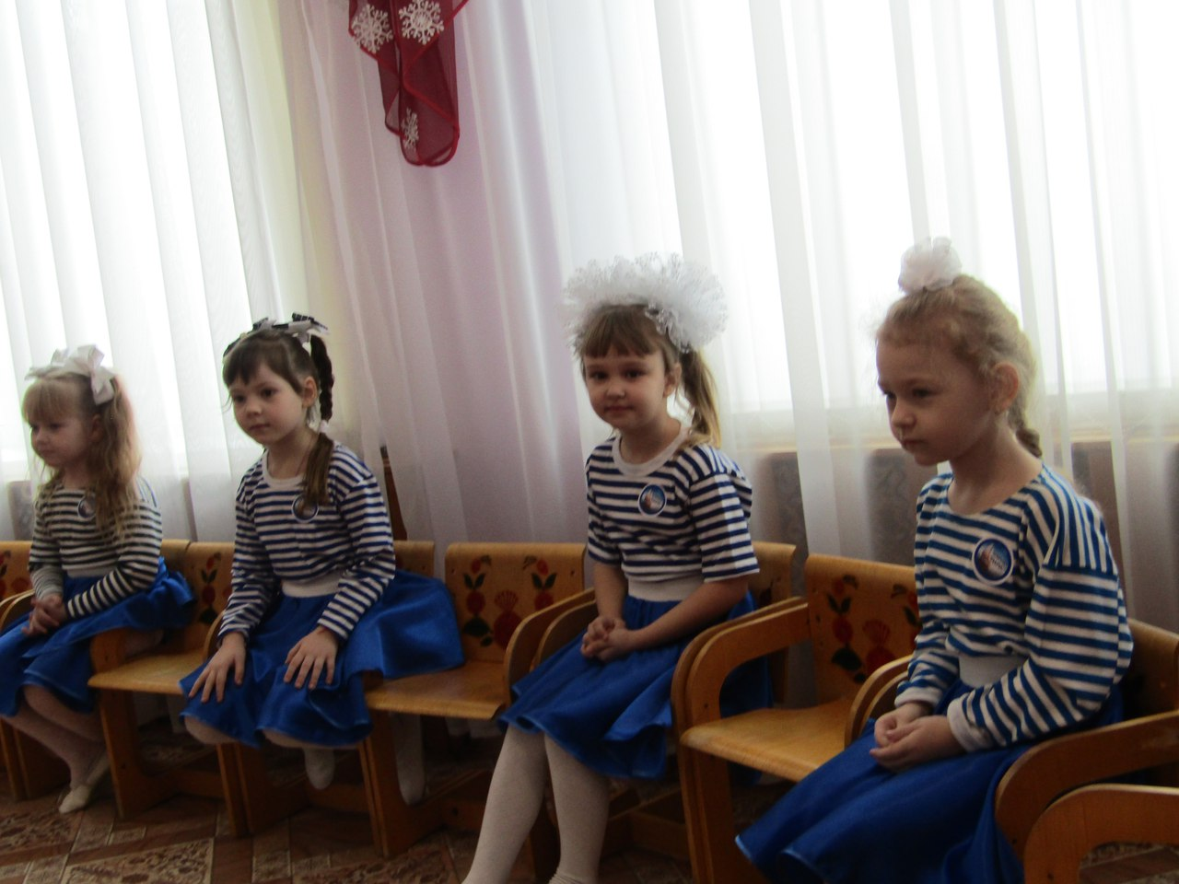

Воспитатель: Мы собрались в этом зале, чтобы вместе встретить праздник защитников Отечества.
Поскольку защитниками, воинами, стоящими на страже мира и покоя своей страны, всегда были именно мужчины, я предлагаю поприветствовать наших мальчиков, которые, когда вырастут, обязательно станут сильными, отважными мужчинами.

Под музыку (марш) в зал входят мальчики, совершают круг почета.
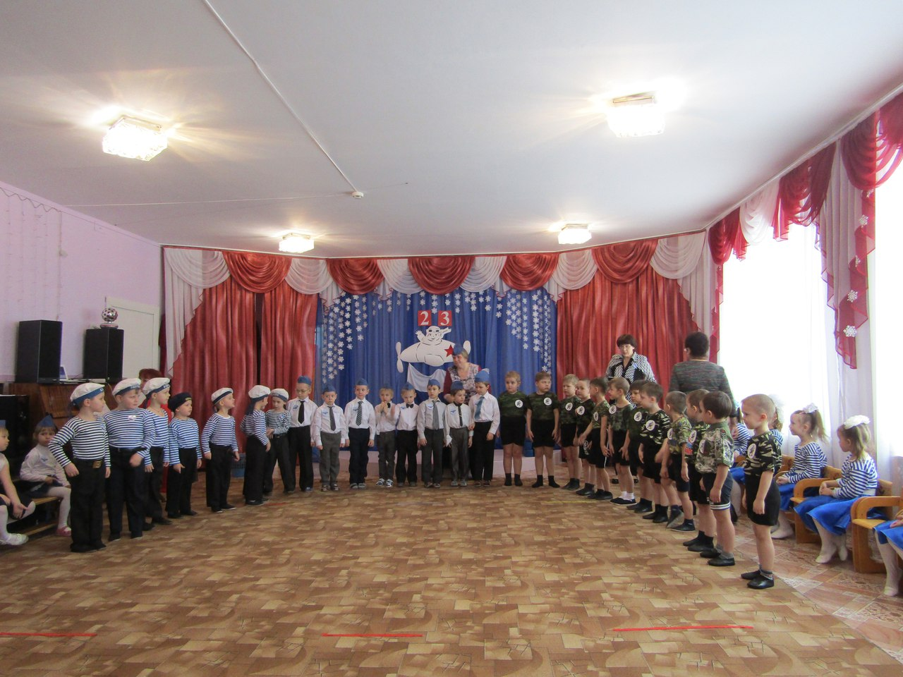

Воспитатель: - Ребята, мы с вами живем в стране, которая называется Россия. Россия - это наше Отечество. В нашей стране есть армия, как и в других странах. В армии служат солдаты, моряки, летчики, пограничники. Их называют защитниками Отечества.
Скоро наступит праздник нашей армии – День защитника Отечества. Он отмечается 23 февраля.
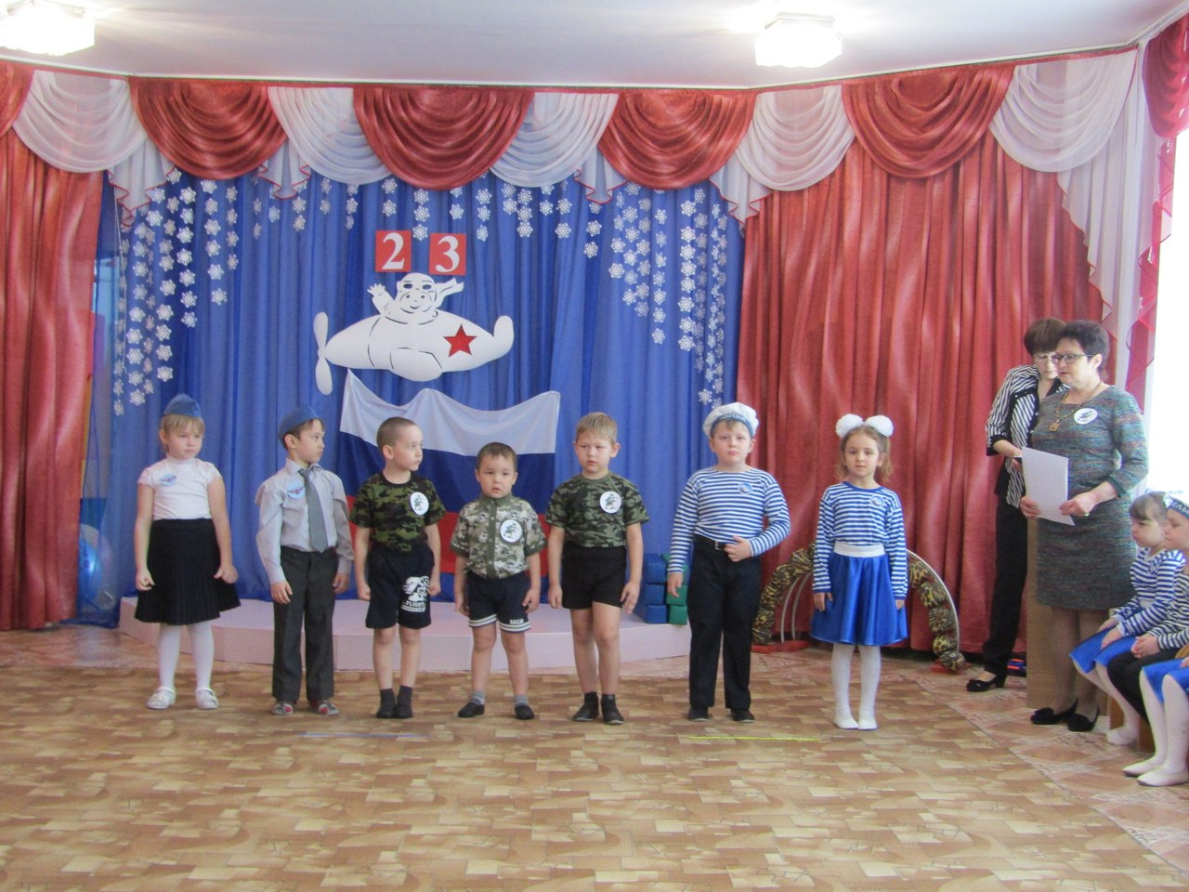
РЕБЁНОК: День такой у нас один –
Праздник мальчиков, мужчин.
Отмечает вся страна –
Двадцать третье февраля.
Этот день все знать должны –
День защитников страны.

РЕБЁНОК: Дата есть особого значения –
Сыновей отважных день рождения.
Весь народ российский в эту дату
Шлет привет матросу и солдату.

РЕБЁНОК: Здравствуй, праздник!
Здравствуй, праздник!
Праздник мальчиков и пап!
Всех военных поздравляет
Наш веселый детский сад!

РЕБЁНОК: Слава армии любимой!
Слава армии родной!
Наш солдат отважный, сильный,
Охраняет наш покой.

РЕБЁНОК: Пусть сияет ярко солнце,
И пусть пушки не гремят,
Мир, людей, страну родную
Защитит всегда солдат.
Входит солдат
Солдат: Здравия желаю! Ребята! Воспитатели! Гости.
Лейтенант ----------- прибыл на праздник в детский сад!
Вед. Здравствуй, лейтенант-------------
Солдат: Дело каждого мужчины – защищать свою родину. Раньше я думал, что самый главный защитник Родины – солдат. А когда стал служить, то узнал, что в армии солдаты имеют разные профессии.

Воспитатель: В армии есть различные рода войск.
Ребята, какие вы знаете военные профессии. (ответы детей)

Воспитатель: такая армия сильная: она может защитить свою страну и на море, и на суше, и в воздухе.

И СЕГОДНЯ У НАС ТРИ КОМАНДЫ, ЭТО
1. Команда «Альбатрос» - лётчики (приветствие)
Военно – воздушные войска.
Военно – воздушные силы готовы защищать в случае необходимости наше Отечество с воздуха. Лётчики – члены экипажа самолёта или вертолёта – должны не бояться высоты и уметь в критической ситуации брать ответственность на себя.

2. Команда «Застава» - пограничники (приветствие)
Пограничники – это солдаты, которые охраняют границу.
Они первыми встречают вражеские войска, когда те переходят границу. Пограничники, как и все военные, являются защитниками нашего Отечества. В пограничном отряде есть проводник с собакой.
Собака помогает пограничникам, идёт по следу.

3. Команда «Парус» - моряки (приветствие)
Военно – морской флот.
Морские просторы нашей Родины защищают военные корабли. Там служат моряки. Большие надводные корабли оснащены пушками, зенитками, ракетами, бомбами. Они могут защищать нашу Родину на воде.

Солдат: позвольте доложить. Я принёс пакет «совершенно секретно». Отдаёт
Воспитатель: Спасибо!
Солдат: Разрешите идти!
Воспитатель: разрешаю!
Воспитатель - Ребята, получен пакет из штаба Российской Армии (показываю, раскрываю), здесь приложена инструкция. В инструкции боевые задачи, которые необходимо выполнить.
К выполнению боевых задач. Готовы?
Воспитатель: Как известно, день у солдат начинается с подъема. Они встают, быстро одеваются и быстро становятся в строй. Давайте и мы попробуем.

Первая боевая задача «Рота, подъем!»

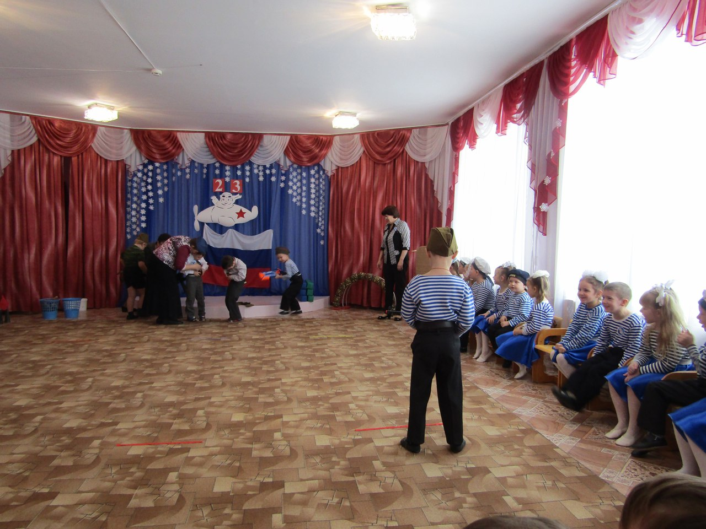

По команде ведущей: «Рота, подъем!» мальчики встают со своих мест и быстро строятся в шеренги, бегут к столам, где находится пилотка, ремень, автомат (надевают на себя) – кто быстрее.
Воспитатель: Молодцы, справились с первой боевой задачей.

ПЕСНЯ
Воспитатель: После завтрака солдат ожидают разные занятия: строевая и физическая подготовка, изучение устава и многое другое. Мы сейчас проведем занятия по физической подготовке.

Вторая боевая задача «Полоса препятствий».

Команды должны преодолеть полосу препятствий: пролезть под дугу, пробежать по доске, обежать кегли и т.п.
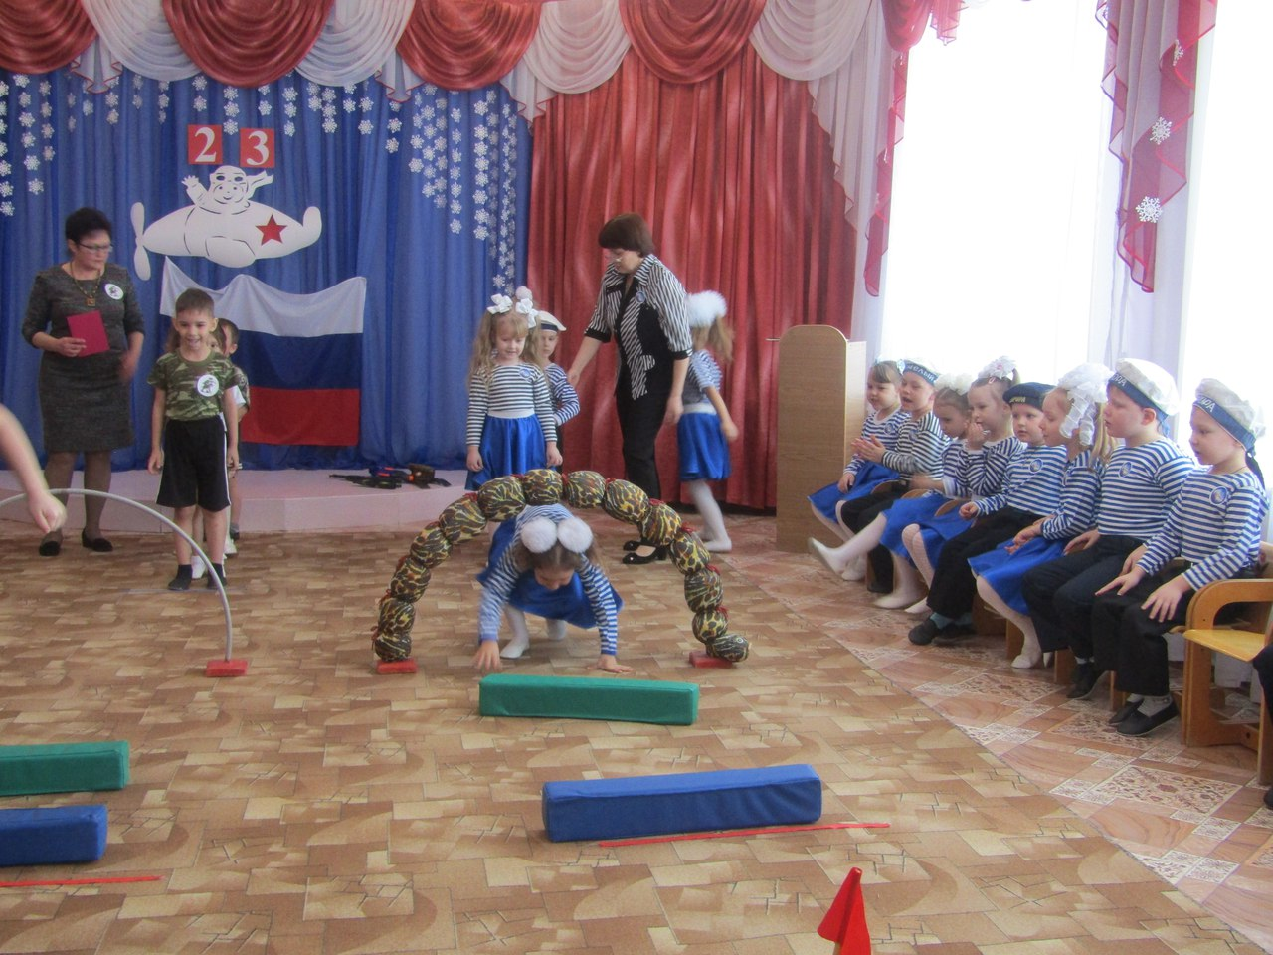

В: Молодцы, справились с боевой задачей.

ПЕСНЯ

Воспитатель: Солдат должен уметь хорошо стрелять, попадать прямо в цель. Приглашаю наших новобранцев на стрельбище.

Третья боевая задача «Меткий стрелок».

Мальчики по очереди добегают до отмеченной линии и бросают мешочки с песком в обруч, лежащий на расстоянии 2 метров. После метания игроки возвращаются в свою команду.
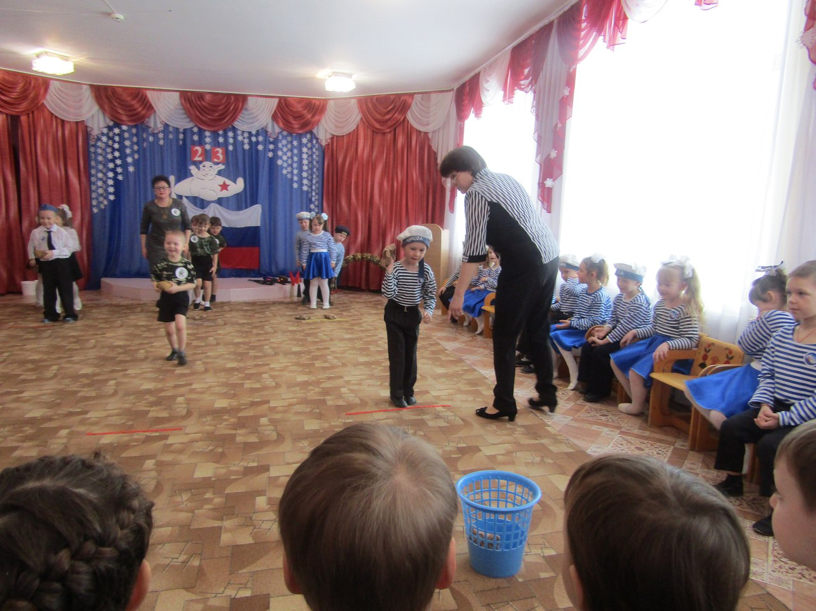

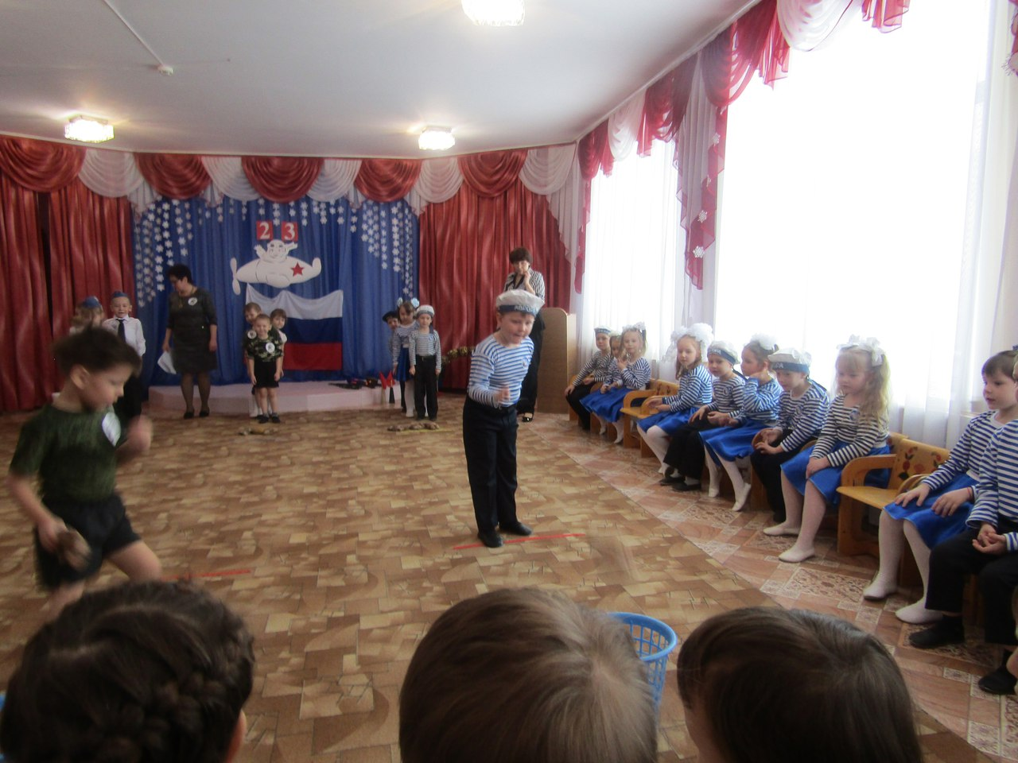
Ведущая отмечает команду, у которой больше мешочков достигло цели.
ПЕСНЯ

Воспитатель: Солдаты должны быть дружными.

Друг всегда тебя сможет выручить, если что-нибудь приключится вдруг... А вы, ребята, дружные?
Ведущая. Верю, верю, но лучше проверим!

Четвёртая боевая задача «Если с другом вышел в путь».

Боевая задача «ПЕРЕПРАВА»
Участники, перекладывая дощечки и наступая на них, переправляются до границы, возвращаясь назад, передавая эстафету.
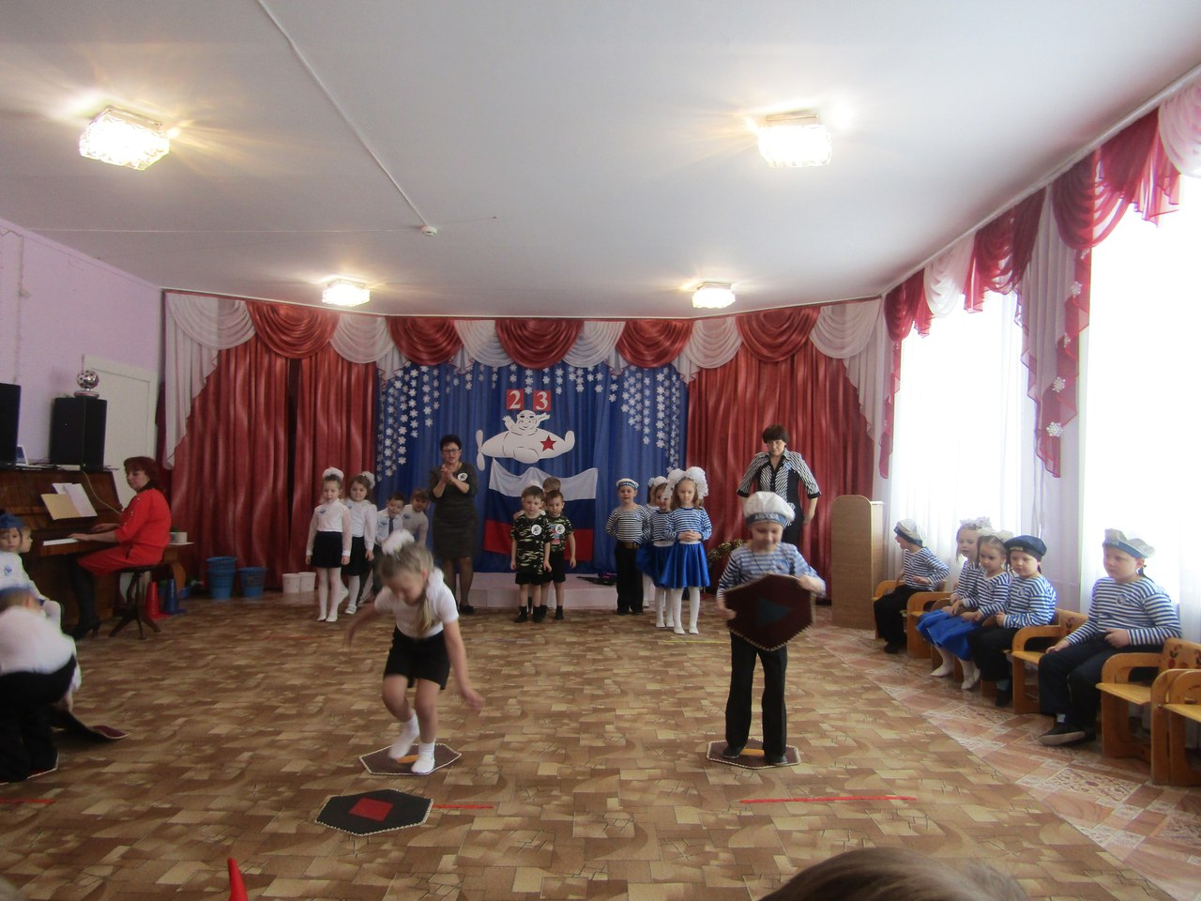

Воспитатель: Молодцы, справились и с этой боевой задачей.

Воспитатель: Пока мальчики немного отдохнут и придут в себя, девочки исполнят для них «Танец с цветами».

Пятая боевая задача «Перевяжи раненого»
Девочки перевязывают раненых
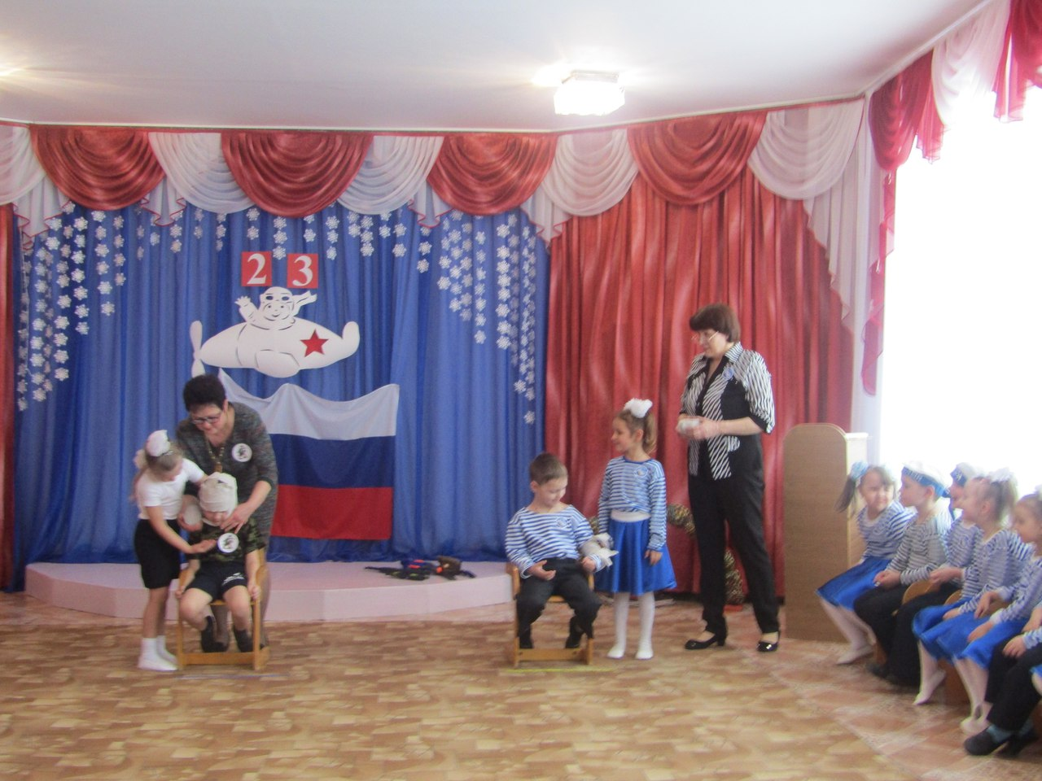

Воспитатель: Нести службу нелегко. Солдаты должны быть сильными, ловкими, выносливыми. Они должны уметь переносить любые предметы. Но сегодня предметом у нас будут погоны.

Шестая боевая задача. «Принеси пагоны».

Участникам кладутся спичечные коробки на плечи. Они должны, не уронив, и передать следующему участнику эстафеты.
Ведущая отмечает команду, в которой первым вернется на место, с которого начиналось соревнование.
Танец моряков

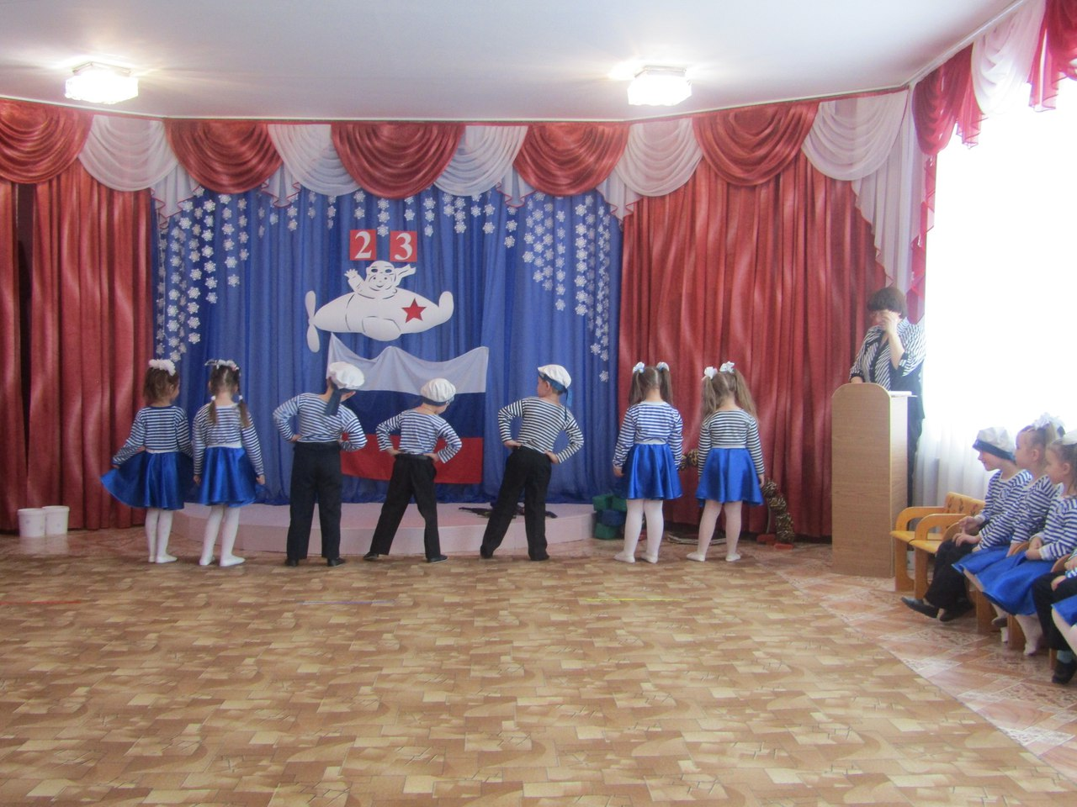

А сейчас мальчиков поздравят девочки

С днем защитника Отчизны,
Мальчики, всех вас,
Будьте смелыми по жизни,
Защищайте нас,

Хоть еще вы не служили,
Мы вас поздравляем
С главным праздником мужским.
Вас мы обожаем.
Будьте сильными, ребята.
Взрослых уважайте.
И конечно нас, девчонок,
Вы не обижайте
А еще в ваш праздник славный
Мы, ребята, просим вас,
Чтоб защитой и охраной
Были вы всегда для нас.
Мы же будем вас любить,
Уважать, боготворить!
Поздравляем вас, друзья,
С 23 Февраля! УРА!!!
Вручение подарков.
Слово заведующей, методисту
Сегодня мы убедились, что у нас подрастает достойное поколение защитников Отечества. А это значит, что у нас будет, кому защищать нашу Родину. Мы поздравляем еще раз всех с Днем защитника Отечества, желаем здоровья и счастья. И пусть небо над Россией и всем миром всегда будет голубым!

Награждаем всех ребят дипломами и грамотами «Отличник боевой подготовки»
Награждение

